Vi flyger fram genom djup snö och grankvistarna piskar mot kinden. Det är en mäktig känsla att rida i terräng. Vi fortsätter över en hängbro med forsande vatten. Att tölta känns som att flyga. Då hör jag Kristofer framför mig sjunga; ”Vi ska köpa vingar för pengarna.”
När vi svänger in på gårdsplanen är vi trötta och lyckliga. Inne väntar mjuka soffor, bastu eller en bubbelpool om man vill. På Slätterne gård kan man övernatta tillsammans med sin häst.
– När vi fick ett hus ledigt bestämde vi oss för att öppna ett pensionat där man kan ta med sig hästen om man vill. Förra helgen bodde ett gäng damer här. De red, bubblade och skrattade och sa att de aldrig ville åka hem igen.
Maria och Kristofer Berg berättar att ”Bed and box” redan finns i södra Sverige där det har blivit mycket populärt. Konceptet erbjuder övernattning och frukost för både människa och häst.
– Du ser stallet och hagarna från fönstren och kan titta ut och se att din häst har det bra. Jag har tävlingsridit mycket själv och vet att man vill bo nära sin häst, säger Maria.
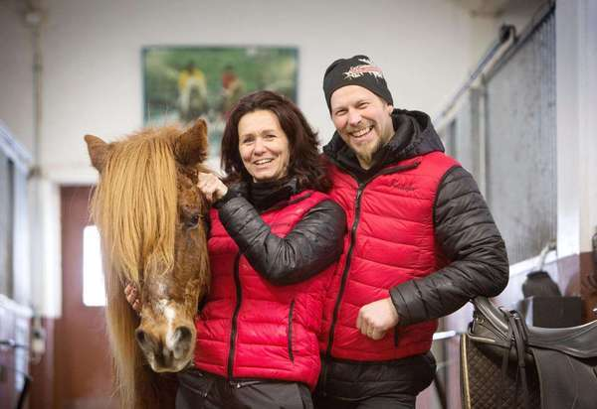
”Nu eller aldrig” sa Maria och Kristofer och bestämde sig för att flytta. När de kom var gården ett fallfärdigt ruckel men de kände att det fanns en fin känsla.
Bild: Markus Boberg
Den som inte har egen häst kan boka turridning eller ridweekend. Det finns många alternativ och flera nyheter är på gång. I sommar ska det bli svampkurser till häst. Maria och Kristofer har arrangerat svamp-ridningar i Hälsingland tidigare och då har det blivit stor succé.
De flyttade till Högbo för fem år sedan. Innan dess hade de drivit hästverksamhet i Hälsingland i över 20 år. Nu hade barnen flyttat söderut, den ena till Gävle och den andra till Stockholm, dessutom hade Maria jobb i Stockholm.
– ”Nu eller aldrig” sa vi och bestämde oss för att flytta. Men det var svårt att hitta ett större objekt. Den här gården var ett fallfärdigt ruckel utan el och vatten. Men vi kände att det fanns en fin känsla. Både i husen och i miljön. Första tiden gick vi och hämtade vatten hos grannarna, det är tur att vi är vana med lite galet.
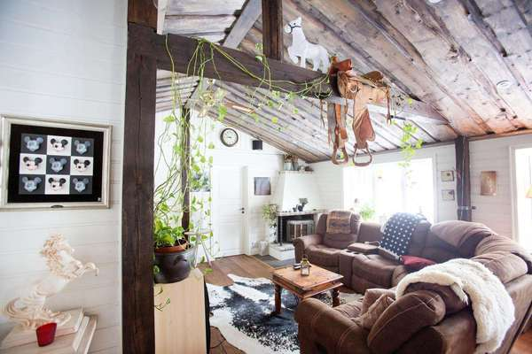
De bor själva i en ombyggd sommarstuga på gården.
Bild: Markus Boberg
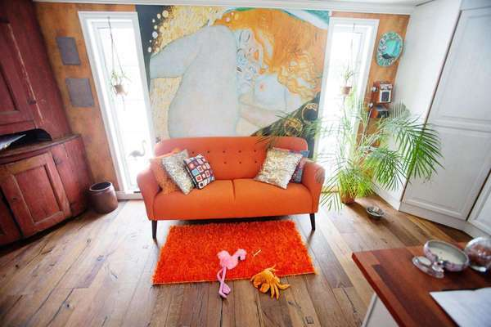
Gustav Klimt på väggen och hälsingeskåp i hörnet.
Bild: Markus Boberg
Nu skrattar de åt sig själva. I dag har de cirka 30 hästar och vattenledningar dragna ända ut i hagarna. För tillfället håller Kristofer på att bygga en tränings-oval. Den första tiden fick hästarna bo i uteboxar som bestod av tak och vindskydd. De flyttade in i gårdens ursprungliga boningshus och bodde mitt i renoveringen samtidigt som de röjde skog och rustade stallet. På tomten fanns en enkel sommarstuga med många små rum troligtvis byggd på 1960-talet. Där tog de bort innerväggarna och gjorde en öppen planlösning för att inreda en personlig bostad åt sig själva. Från väggen lyser målningen av Gustav Klimt och i hörnet tronar ett gigantiskt hälsinge-skåp.
– Det har varit otroligt mycket jobb men vi ångrar oss inte en sekund, säger de och ler.
De har haft både jourhem och boende för ensamkommande flyktingbarn på gården. Att komma nära hästar kan vara läkande. En ung tjej med trasig bakgrund kunde inte prata. Efter en tid på hästryggen började orden komma fram. Maria som är utbildad terapeut har inlett ett samarbete med Högskolan i Gävle om att ta fram en metod att bearbeta svåra händelser.
I dag är det stora boningshuset ett pensionat. Tanken är ett familjärt boende med hemkänsla. Det porlar från akvariet med färgglada fiskar och i hörnet sitter några burfåglar och kvittrar. Köksinredningen är solvarmt gul och den gamla vedspisen finns kvar. Där händer det att frukostgröten kokas. Sovrummen har fått olika karaktär, ett ljust master bedroom, ett blått med tegelvägg och ett i My little pony-rosa. Från fönstren är det utsikt över hagar och stall.
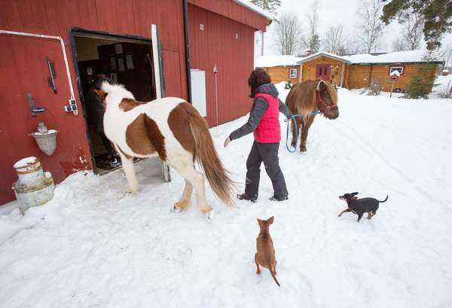
Stallet ligger mitt emot boningshuset som är inrett som ett pensionat.
Bild: Markus Boberg
Det har blivit en trend att hyra hus tillsammans med släkten eller ett kompisgäng och fira något eller göra saker tillsammans. De som åker runt på hästtävlingar vill gärna bo nära sin häst och här är både Högbo ridklubb och Högbo bruk grannar.
– En kvinna från Stockholm ringde och tackade. Hennes man brukar åka skidor i Högbo på helgerna och nu kunde hon ta med sig hästen. Hon var jätteglad.
Maria och Kristofer tänker fortsätta att utveckla sitt koncept. De har inlett ett samarbete med föreningen Naturkraft och ska bli en testanläggning för att ta fram nya ridleder. Bland annat kan det bli en kulturslinga med kulturupplevelser från hästryggen.
– Men miljön är jättehärlig redan nu. Med stigarna längs ån, hängbron och Högboskogen.
Uppspelt efter ridturen fumlar jag när jag ska sadla av Hervör. En äldre men pigg dam, lite som sin ryttarinna. Hon väntar tåligt på att jag ska få upp remmarna. Vacker som en indianhäst med stora ljusa fläckar. Jag snusar mot halsen, känner värmen och musklerna. Om hon hade varit min hade jag gått in i huset för att vila. Tittat på henne genom fönstret innan jag släckte lampan. Och tagit en ny ridtur direkt efter frukost.
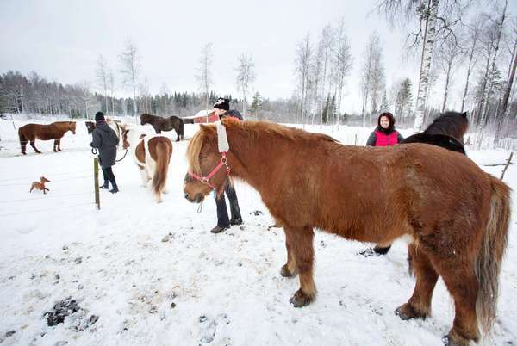
Hästarna följer snällt med för en ridtur i skogen.
Bild: Markus Boberg
Fakta: Maria och Kristofer Berg
Familj: Vuxna döttrarna Jamila och Johanna
Aktuella: Öppnat ”Bed and box” på Slätterne gård i Högbo utanför Sandviken, vilket innebär att man kan ta med sig sin egen häst när man bokar boende
Verksamhet: Hästgård med cirka 30 islandshästar, turridning, ridlektioner, hästweekends och pensionat
Byggnader: De har förvandlat en sommarstuga som låg på tomten till sin privata bostad, det äldre boningshuset i två plan har tio sängplatser, stallet har nio boxar och det finns tio uteboxar, ett nybyggt ridhus och snart är rid-ovalen klar.
Tävlingsbakgrund: Maria och döttrarna har tävlat på internationell nivå och representerat Sveriges Landslag vid flera NM och VM.
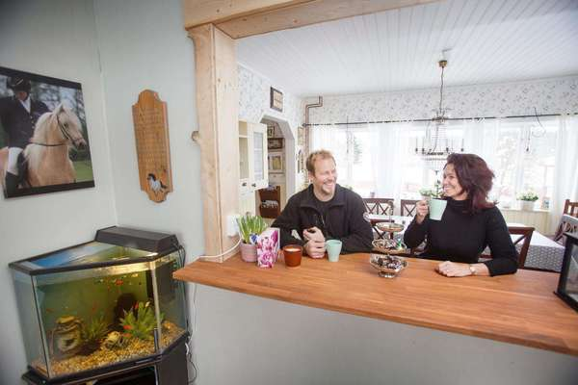
Inrett med akvarium. Tanken är ett familjärt boende med hemkänsla.
Bild: Markus Boberg
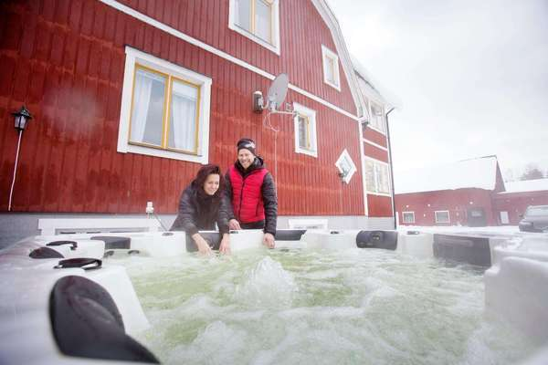
Bubbelpoolen har blivit populär.
Bild: Markus Boberg
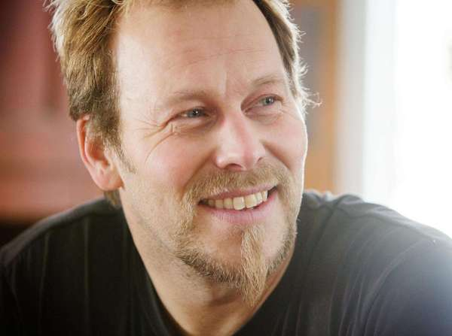
Kristofer Berg tröttnar aldrig på turridningarna. Just nu bygger han en tränings-oval.
Bild: Markus Boberg
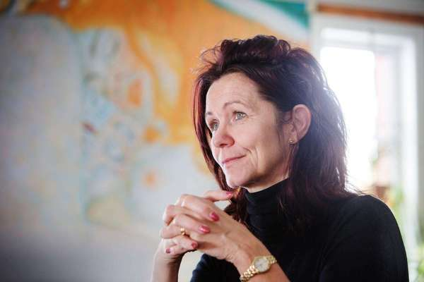
Maria Berg är även terapeut, hon vet att närhet till hästar kan vara läkande.
Bild: Markus Boberg
Nu har de inlett ett samarbete med föreningen Naturkraft och ska ta fram nya ridleder bland annat en kulturslinga.
Bild: Markus Boberg
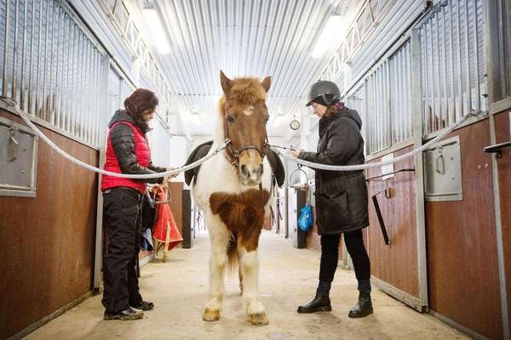
Den som inte har egen häst kan hyra på gården. Hervör är en pigg och snäll dam.
Bild: Markus Boberg
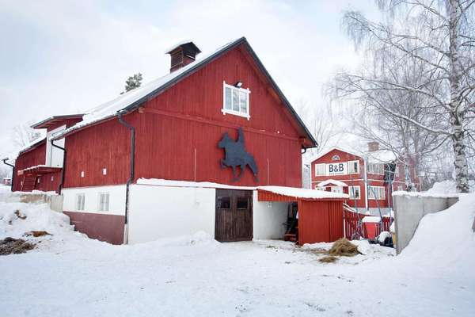
När de kom var stallet och boningshuset fallfärdiga, i dag är det stolta byggnader.
Bild: Markus Boberg
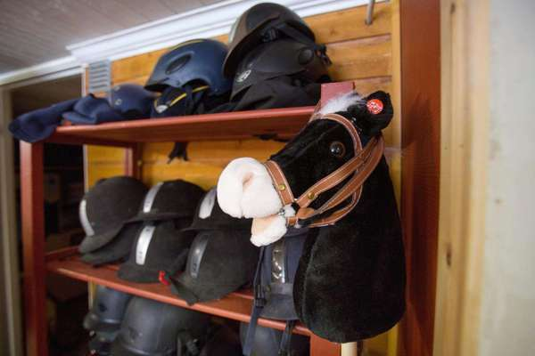
Hjälmar att låna och en käpphäst för den som vill känna sig ännu mer säker.
Bild: Markus Boberg
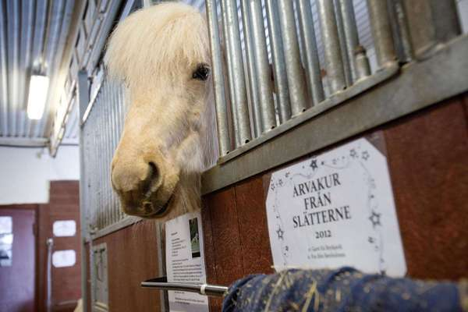
Det gamla stallet har fått rymliga boxar.
Bild: Markus Boberg
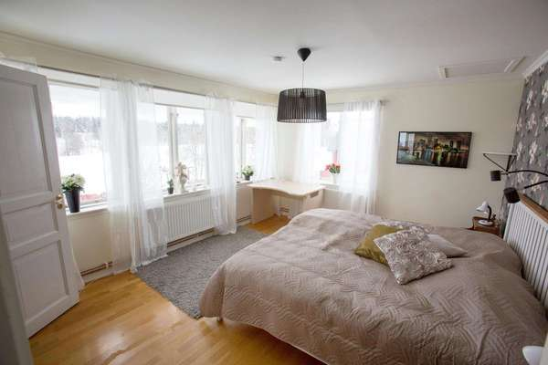
Master bedroom med utsikt över hagar och stall.
Bild: Markus Boberg
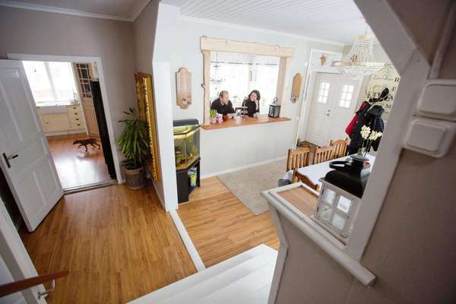
Rymligt boende i pensionatet.
Bild: Markus Boberg
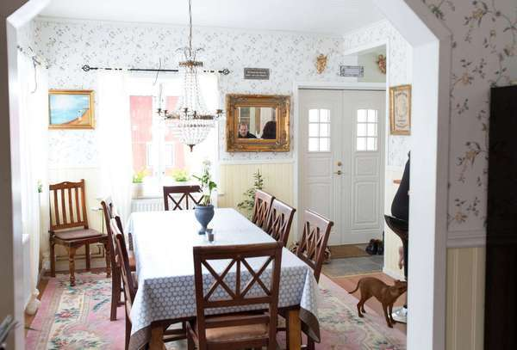
I pensionatet. Tanken är ett familjärt boende med hemkänsla.
Bild: Markus Boberg
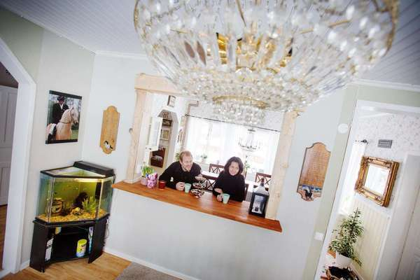
Akvarium och takkrona. Tanken är ett familjärt boende med hemkänsla.
Bild: Markus Boberg
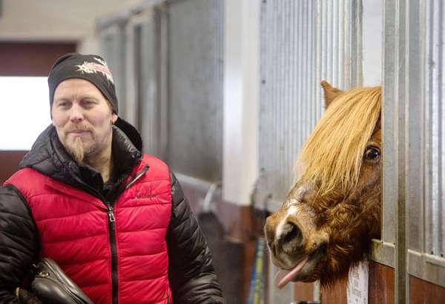
Kristofer har sadlat av Brenna efter ridturen i djup snö.
Bild: Markus Boberg
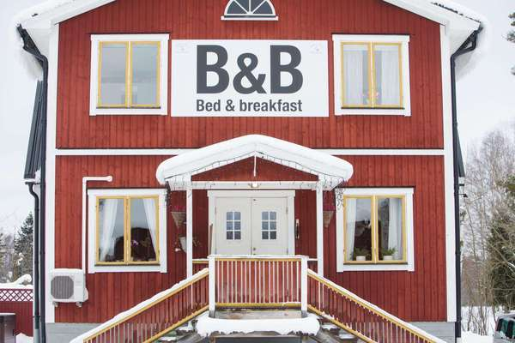
Det gamla boningshuset på gården i Högbo har blivit ett pensionat.
Bild: Markus Boberg
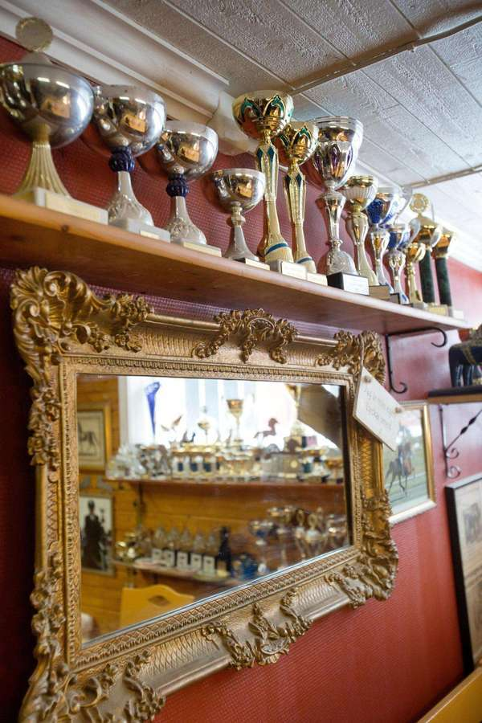
Maria har tävlat på internationell nivå och representerat Sveriges Landslag vid flera NM och VM.
Bild: Markus Boberg
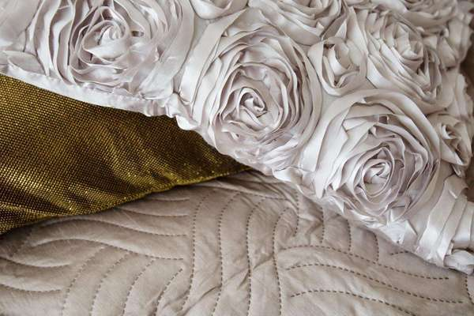
Lyxig känsla i master bedroom.
Bild: Markus Boberg
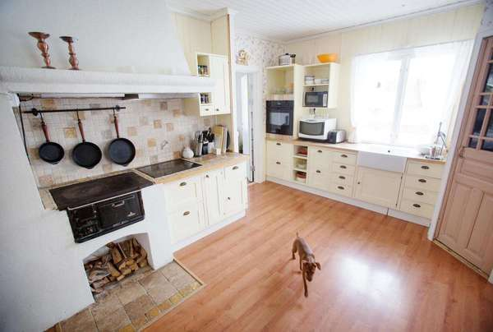
I pensionatet. Tanken är ett familjärt boende med hemkänsla.
Bild: Markus Boberg
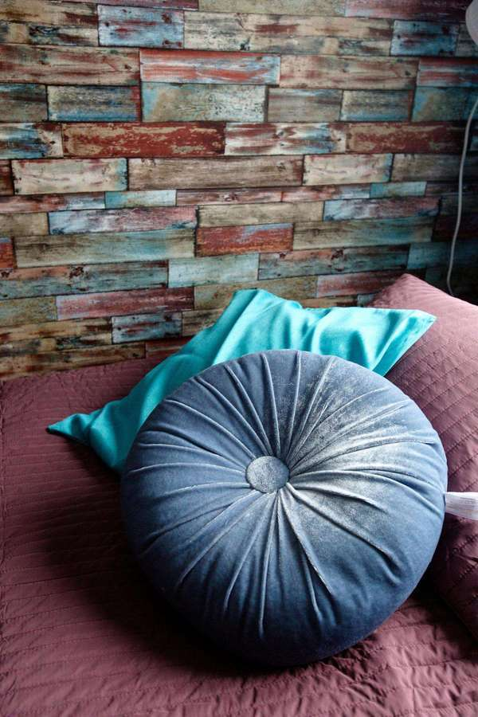
Rum i blått och tegel.
Bild: Markus Boberg
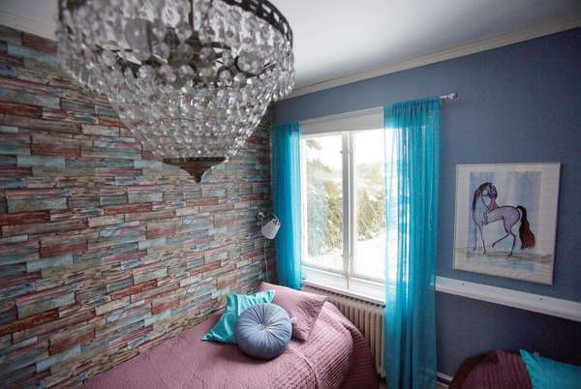
Rum i blått och tegel.
Bild: Markus Boberg
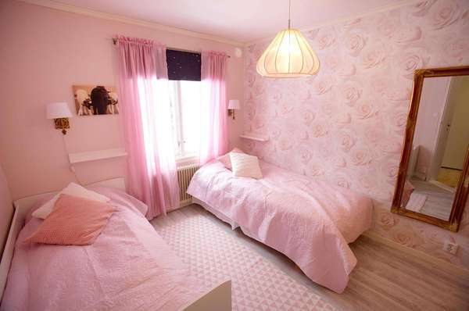
Rum i My Little Pony-rosa.
Bild: Markus Boberg
Helen Granditsky
026-15 96 41helen.granditsky@mittmedia.se

